5.3 Objasniti razliku u talasnim oblicima napona za različite vrednosti otpornika R4 (R4=51K).
6. BUTSTREP INTEGRATOR
6.1. Sačiniti Butstrep integrator prema šemi sa slike 6.

Vcc=12V Vr=4V Vz=4V R3=50fi =Uiz R1=22K R2=30K R5=110K Rb=270K C=5nF Cs=100nF
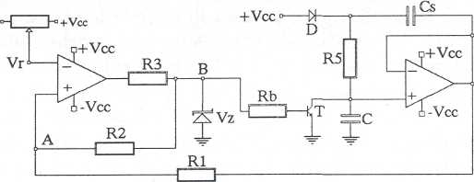

Slika6 .2 Snimiti talasne oblike napona u tački A, B i na izlazu kola za Vr=4V.

^{V}B |  |  |  |  |  |  |  | | |  |  |  |  |  |  |  |  |  | , ■■ ■■;■ ■
^{V}B |  |  |  |  |  |  |  |  |  |  |  |  |  |  |  |  |  |  |  |  |  |  |  | -  t
U_{iz}
 |  |  |  |  |  |  |  |  |  |  |  |  |  |  |  |  |  |  |  |  |  |  |  | t
 |  |  |  |  |  |  |  |  |  |  |  |  |  |  |  | i
- |  |  | | |  |  |  |  |  |  |  |  |  |  |  |  |  |  |  |  | _L
 |  |  |  |  |  |  |  |  |  |  |  |  |  |  |  |  |  |  | |
 |  |  |  |  |  |  |  |  |  |  |  |  |  |  |  |  |  |  |  |  |  |  |  | i
 |  |  |  |  |  |  |  |  |  |  |  |  |  |  |  |  |  |  |  |  | i
 | 1 |  |  |  |  |  |  |  |  |  |  |  |  |  |  |  |  |  |  |  | 1
6.3 Koju ulogu imaju dioda D, tranzistor T i kondenzator Cs u ovom kolu. Od čega značajno zavisi linearnost vremenske baze butstrep integratora.

Student: Datum:
Overa da je vežba urađena

